附件：山东省商务厅食品、保健食品欺诈和虚假宣传整治工作实施方案

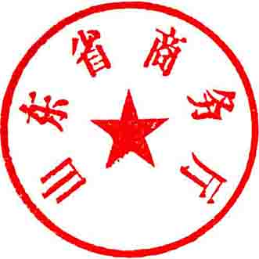

山东省商务厅
2017年12月22日

